Nuevo tambor enrollable igus sin colector
Desde el compacto y ligero «e-spool mini» hasta el motorizado «e-spool power» para recorridos de 2 a 25 metros

El especialista en «motion plastics» incorpora a la gama de cadenas portacables dos nuevas versiones de tambor enrollable con recorridos desde 2 hasta 25 metros: el «e-spool mini» y el «e-spool power». Los tambores enrollables igus presentan una amplia variedad de áreas de aplicación y, además, ofrecen un guiado de cables de energía, medición, fibra óptica —e incluso tubos neumáticos— en cualquier dirección, en un sólo sistema, y sin necesidad de colector.

Como alternativa a los enrolladores convencionales, igus presenta el e-spool que transporta energía, datos y otros medios como neumática o hidráulica en un mismo sistema y de forma compacta. La cadena «twisterband» de igus es el elemento que proporciona el movimiento giratorio al e-spool para el enrollado y desenrollado de la cadena portacables, garantizando un guiado seguro de cables y mangueras a lo largo de todo el sistema.

Para recorridos cortos: e-spool mini
El e-spool mini se presenta este año como una novedad que permite un guiado seguro de cables hasta dos metros de recorrido y en espacios de instalación reducidos. Esta versión ligera fabricada en aluminio ofrece una velocidad de enrollado y desenrollado de 1 m/s. Los cables chainflex de igus, especialmente desarrollados para aplicaciones con cadena portacables, hacen posible una transmisión óptima de diversos medios como energía, neumática, hidráulica y datos además de garantizar una larga vida útil.

Para recorridos largos y condiciones extremas: e-spool power
La gama de cadenas portacables enrollables incorpora la e-spool power con recorridos de hasta 25 metros —con posibilidad de 50—. A diferencia de otros e-spool, la versión power no emplea muelles de retorno, sino un motor que proporciona una vida útil aún más duradera. igus suministra la e-spool power junto con un sistema de control, además del motor. El tambor enrollable fabricado en plástico —con accesorios opcionales en acero inoxidable— soporta aplicaciones al exterior con temperaturas de hasta bajo 0 e incorpora componentes robustos, resistentes a la corrosión y a otras condiciones adversas, como por ejemplo el agua del mar. Por ello, igus tiene a disposición 362 cables chainflex diferentes con certificación DNV-GL-Offshore, apropiados para aplicaciones marítimas.

CONTACTO:  igus® S.L.  Crta./ Llobatona, 6  Polígono Noi del Sucre  08840 Viladecans - Barcelona  Tel. 936 473 950  Fax 936 473 951  igus.es@igus.es  www.igus.es  CONTACTO DE PRENSA:  Oliver Cyrus  Head of PR & Advertising  igus GmbH  Spicher Str. 1a  D-51147 Köln  Tlf.. +49 (0) 22 03 / 96 49 - 459  Fax +49 (0) 22 03 / 96 49 - 631  ocyrus@igus.de  www.igus.de | SOBRE IGUS :  igus es uno de los fabricantes líderes en el área de los sistemas de cadenas portacables y cojinetes plásticos de deslizamiento. La empresa familiar con sede en Colonia está representada en 36 países y tiene aprox. 2.700 empleados en todo el mundo. En 2014, igus facturó 469 millones de euros en la industria de los componentes plásticos para aplicaciones móviles, i.e. «motion plastics». igus realiza ensayos en su laboratorio, el más grande de su sector, a fin de ofrecer productos y soluciones innovadoras adaptadas a las necesidades de sus clientes y en plazos mínimos.  Los términos “igus, chainflex, readycable, easychain, e-chain, e-chainsystems, energy chain, energy chain system, flizz, readychain, triflex, twisterchain, invis, drylin, iglidur, igubal, xiros, xirodur, plastics for longer life, manus, vector“ son marcas comerciales protegidas en la República Federal de Alemania, así como internacionalmente, cuando procede.

Títulos a pie de imagen:

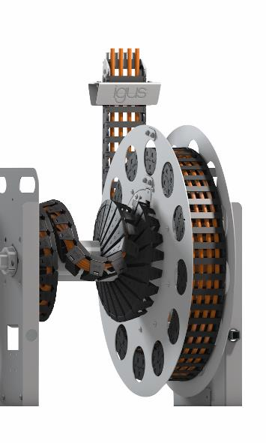
Imagen PM2415-1
La e-spool mini de 2 metros de carrera es un sistema ligero y óptimo para los espacios de instalación más reducidos (Fuente: igus GmbH).

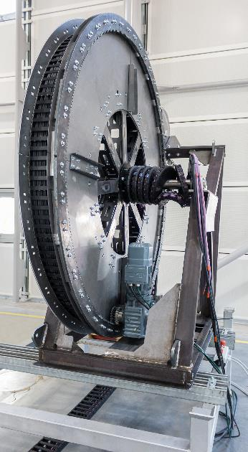
Imagen PM2415-2
El e-spool power con accionamiento y control automatizado se puede desenrollar hasta más de 25 metros en vertical (Fuente: igus GmbH).

